Раён, дзе я жыву.
З гiсторыi паходжання назвы вулiцы iмя 6-й Гвардзейскай армii.

Мэта:
- данесцi да вучняў прычыны перайменавання вулiцы Мiнскай у вулiцу 6-й гвардзейскай Армii;
- выклiкаць жаданне пошуковау дзейнасцi;
- выхоуваць цiкавасць вучняу да гiсторыi роднага горада.

Абсталяванне:
Летапic; фотаздымкi, зробленыя ў час мiтынгу па перайменаванню вулiцы.

Ход занятку.
Уступнае слова настаўнiка.
На мiнулым занятку мы даведалiся пра наш мiкрараен Марыненка, прайшлiся па яго вулiцах, азнаемiлiся з помнiкамi i гiстарычнымi мясцiнамi. Сення пазнаемiмся з назвай вулiцы, на якой жывуць многiя нашы вучнi. Назва гэтай вулiцы – iмя 6-й гвардзейскай армii.
Калiсцi тут быў незаселенны ўскраек горада. А зараз – гэта прыгожая вулiца з шматпавярховымi будынкамi сучаснай архiтэктуры. У зручных i светлых кватэрах тут жывуць сотнi палачан – працоўных нашага горада.
Звернемся да дакумента.
«У мэтах увекавечання баявых заслуг 6-й Гв.Армii па вызваленню г. Полацка i ў сувязi з 40-годдзем вызвалення Беларусi i горада Полацка ад фашысцкiх захопнiкаў перайменаваць вулiцу Мiнскую ў вулiцу 6-й Гв. Армii».
З рашэння выканаўчага камiтэта Полацкага гарадскога Савета народных дэпутатаў ад 16 мая 1984г.
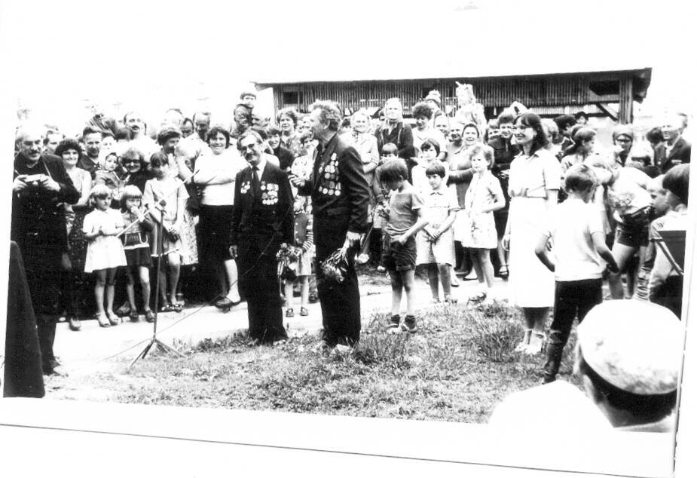
Зараз з дапамогай фотаздымкаў мы адправiмся к дому №3 вулiцы Мiнскай (зараз iмя 6-й Гв. Армii) i паўдзельнiчаем у мiтынгу, якi адбыўся ў чэрвенi 1984г.
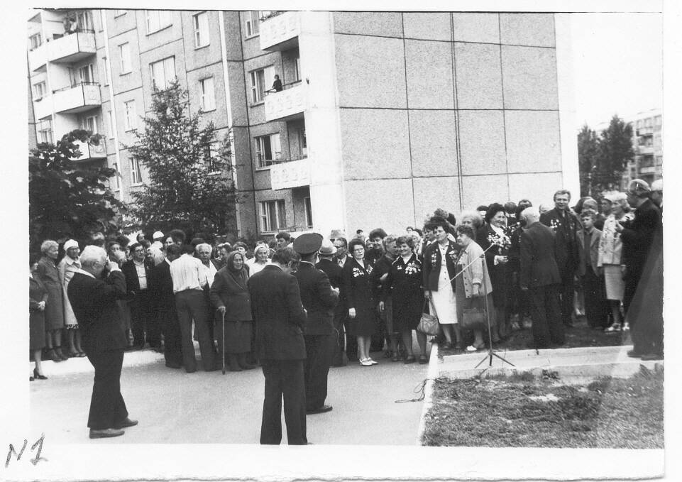
Фотаздымкi №1, 2 сведчаць, што сюды сабралiся не толькi жыхары дома i вулiцы, а нават i ўсяго мiкрараена.

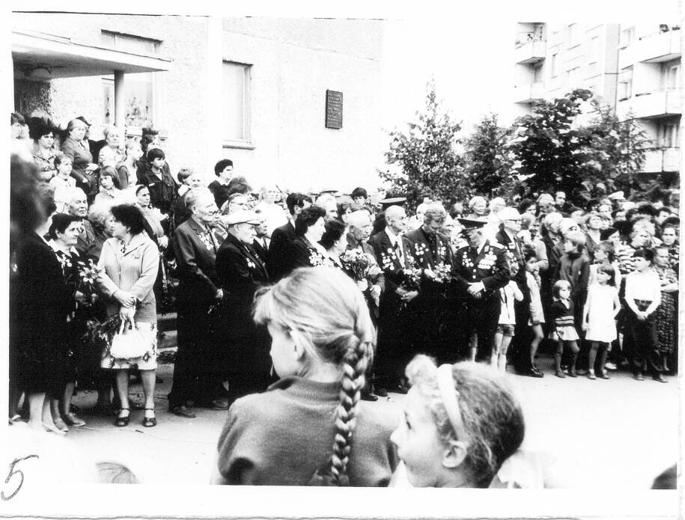
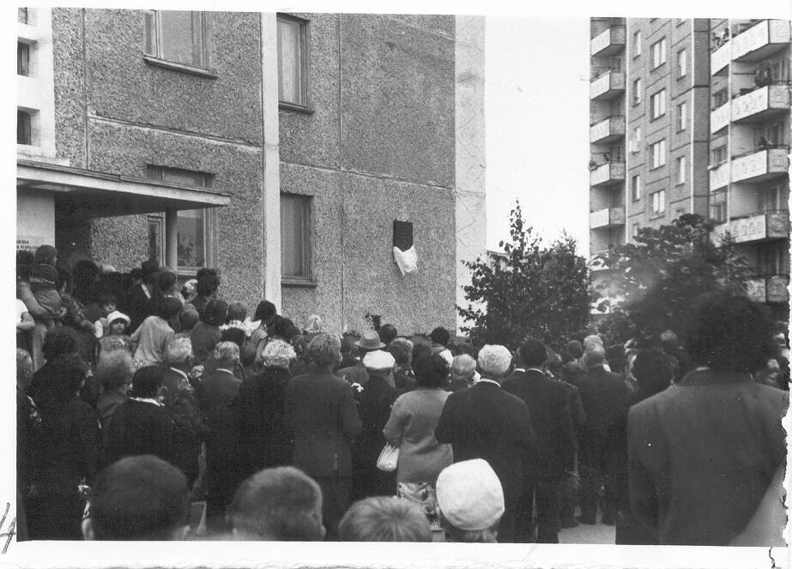
На здымках № 4, 5 – момант адкрыцця мемарыяльнай дошкi.

Паслухаем выступленне В.Пчолкiна, ветэрана 6-й гвардзейскай армii: «40 гадоў таму назад па накiрунку гэтай вулiцы да Полацка з баямi наступалi часцi i злучэннi 6-й гвардзейскай армii, якiя ахоплiвалi горад як з поўдня , так i з усходу i разам з iншымi злучэннямi вызвалiлi Полацк.
6-я гвардзейская армiя ужо была праслаўленай гераiзмам сваiх воiнаў у Сталiнградскай бiтве, у пераможных баях на Курскай дузе, а у чэрвенi – лiпенi 1944 года ўдзельнiчала ў вызваленнi Вiцебскай вобласцi ад нямецка – фашысцкiх захопнiкаў.
12 стралковых дэвiзiй 6-й гвардзейскай армii разам з прыдзенымi iм артэлерыстамi, танкiстамi, летчыкамi i суседнiмi злучэннямi i часцямi, ў ноч на 22 чэрвеня 1944 года падрыхтавалiся да наступлення. Прадстаўнiк стаўкi Вярхоўнага Галоўнакамандавання Маршал Савецкага Саюза А.М. Васiлеўскi паставiў 6-й гвардзейскай армii задачу: прарваць абарону працiўнiка, фарсiраваць Заходнюю Дзвiну i сваiм флангам забяспечыць асноўную групоўку Першага Прыбалтыйскага фронту i поспех усей аперацыi. Задача была выканана паспяхова. Гвардзейцы ў цяжкiх баях вызвалiлi Сiроцiна, Шумiлiна, Полацк. Забяспечылi вызваленне Вiцебска. За мужнасць i гераiзм, праяўленыя ў баях з фашыстамi, 93 нашы воiны былi ўдастоены звання Героя Савецкага саюза. Сярод iх – I.М. Чысцякоў, К.К. Абрамаў, А.I. Баскаў, А.I. Грыгор’еў, Г. Н. Кавтуноў, А.Ф. Луцэвiч, I.Е. Малышаў, I.П. Спiвакоў, Ф. Т. Сушкоў i iншыя.
Тысячы воiнаў узнагароджаны ордэнамi i медалямi. У тыя днi i мне ў саставе штурмавой группы 154-га гвардзейскага полка давялося вызваляць Полацк. 3-га лiпеня мы фарсiравалi Заходнюю Дзвiну побач з разбураным чыгуначным мостам i завязалi бой за вызваленне паўночнай часткi горада. За гэта я быў узнагароджан ордэнам Чырвонай Зоркi.
Многiя часцi i злучэннi былi ўдастоены ганаровай назвы «Полацкiх» i наш полк стаў называцца 154-ы гвардзейскi Полацкi стралковы полк.
За гэтыя баi на Вiцебшчыне i Полаччыне войскi 6-й гвардзейскай армii двойчы адзначалiся загадам Вярхоунага Галоўнакамандуючага, i сталiца нашай Радзiмы – Масква двойчы салютавала iм за гэтыя поспехi.
З асаблiвай цеплыней i гордасцю за беларускi народ хочацца адзначыць неацэнны ўклад у нашу перамогу беларускiх партызан. Летам 1944-га года 22 тысячы беларускiх партызан улiлiся ў састаў нашай армii.
Рашэннем бюро ГК КПБ i выканкома гарадскога Савета народных дэпутатаў прысвоена званне ганаровы грамадзянiн горада Полацка камандаючаму 6-й гвардзейскай армii генерал-палкоўнiку I.М. Чысцякову i начальнiку штаба армii В.А. Пянькоўскаму.
Для нас, ветэранаў, стала традыцыяй раз у пяць гадоў прыязджаць на месцы баеў. Народ Беларусi, якi больш за ўсiх пазнаў трагедыю вайны, заўседы цепла сустракае сваiх вызваленцаў. Слезы насельнiцтва i слезы ветэранаў вайны, радасць за поспехi беларускага народа i смутак з-за таго, што многа нашых аднапалчан не дажылi да перемогi. Вечная слава воiнам, аддаўшым свае жыццi ў iмя нашай вялiкай Перамогi!
Мы з радасцю глядзiм на вырасшы разам з 6-й гвардзейскай армii лiн i попелу горад Полацк, ганарымся працоўнымi поспехамi палачан. Мы ўдзячны гарадскому, 6-й гвардзейскай армii, Савету народных дэпутатаў за тое, што паводле яго рашэння адна з прыгажэйшых вулiц горада з гэтага часу будзе насiць слаўнае iмя 6-й гвардзейскай армii.»
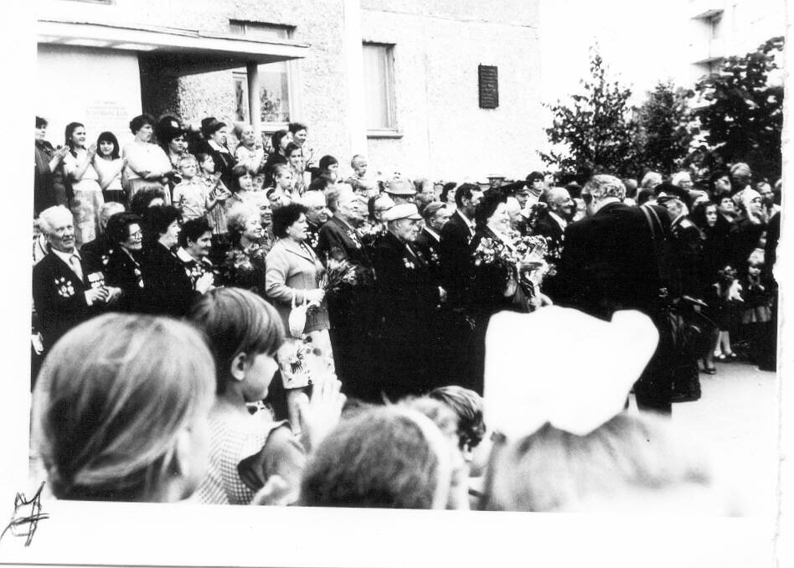
Здымак №7 – жыхары дзякаюць ветэранам за перамогу у вайне, за iх подзвiгi.

Настаўнiк: такiм чынам, ужо 22 год iснуе вулiца iмя 6-й гвардзейскай армii. 60 год мiнула з дня вызвалення Беларусi. Памяць аб подзвiгу 6-й гвардзейскай армii будзе жыць вечна.
Пошуковая группа нашай школы вывучылi баявы шлях i стварылi «Летапiс 6-й гвардзейскай армii». Летапiс утрымлiвае фота i дакументальныя матэрыялы, успамiны ветэранау (120 старонка).
Замацаванне:
- як раней называлася вулiца 6-й гвардзейскай армii?
- калi адбылося перайменаванне?
- з якой мэтай гэта адбылося?
- што вы можыце расказаць пра баявы шлях 6-й гвардзейскай армii?
- хто быў камандуючым 6-й гвардзейскай армii?
- што мы можам зрабiць для таго, каб вулiца стала яшчэ прыгажэй?
Заданне: знайсцi звесткi пра назвы вулiц, дзе жывуць вучнi школы.

Летопись микрорайона Громы

Ёсць на свеце станцыя такая,
Што з дарог у памяці блукае.
Bee – ciвepaм завея,
Але к ёй дарог не замятае.
Рыгор Барадулін

Эта часть нашего города получила название от деревни Громы, которая существовала ещё в начале XX века. Часть её территории отошла под строительство железнодорожного узла и посёлка железнодорожников Николаевской железной дороги. Постройка дороги окончилась в 1907 году, а посёлок продолжал существовать, и около него была другая деревенька Громёнки. В период первой мировой войны в этом районе было построено много подъездных путей, бараков, складов.
Самые ранние сведения о территории района Громы относятся к временам язычества, примерно к IX веку. Связаны они с информацией о Воловом озере, которое располагается на территории микрорайона на линии от Спасского монастыря до ст. Громы в районе ул. Контратенко, ул. Буденного.
В настоящее время это небольшое, зарастающее озеро, а еще в 40 – 50 гг. ХХ ст. старожилы помнят его красивым, глубоким, чистым, здесь купались, загорали местные мальчишки и девчонки. Есть легенда, приведённая в работе Без-Корниловича, на которую опирается и археолог Поболь А.Д., что в районе этого озера находилось в древности капище Перуна и Бабы-Яги. Это предание вошло в Белорусскую Советскую энциклопедию. Непонятно только, почему капище было так удалено от замка и посадов. Поболь А.Д. предполагает, что оно туда было перенесено после крещения жителей города.
В 1563 году во время Ливонской войны именно около этого озера располагался лагерь Ивана Грозного, когда он прибыл с войсками и осадил Полоцк.
В этом же районе в 1574 году в августе месяце располагался лагерь Стефана Батория, когда он подошёл к Полоцку и вёл его осаду, штурмовал его замки.
Здесь же располагались русские войска в октябре 1812 г., под командованием графа Витгенштейна, для штурма города с востока. 5 октября 1812 г. передовые отряды наполеоновских войск были оттеснены с занимаемых ими позиций. В 11 часов утра на всём протяжении между Полотой и Воловым озером развернулось кровопролитное сражение. Сражение всё более перемещалось ближе к Полоцку, т.к. французы, не выдержав напора русских войск отступали под защиту городских укреплений. К ночи сражение затихло. Русские войска расположились у селения Громы.
Недалеко от этого места находится улица, названная в честь выпускника средней школы № 14 Гукова Сергея Ивановича 1969 г.р. В 1985 г. Сергей окончил 8 классов, работал слесарем на Авторемзаводе. В мае 1987г. был призван в армию, направлен в Туркестанскую военную округу. С 3 ноября 1987г. – в Афганистане. Службу проходил как полевой стрелок. Погиб 11 июня 1989г. При обороне дороги, по которой советские войска выводились из Афганистана. Похоронен в д. Конный бор Полоцкого района. Посмертно награждён орденом красного знамени.
Перед войной в 1914 году в Громах была открыта железнодорожная мужская гимназия при ст.Полоцк-2 (бывшее здание вечерней школы № 5).
В 1910 году город Полоцк делился на 5 частей: Верхний замок, Нижний замок, город (центральная часть), Задвинье (южная часть) и Заполотье (западная часть).
К 1917 году добавилась шестая – Громы (район у Николаевского вокзала). Почти каждая из частей города имела площадь. В Громах – Привокзальная. В 1905 г. на станции Николаевской дороги (Громы) построено просторное двухэтажное здание вокзала.
В 1906 г. к двухэтажному зданию пристраиваются одноэтажные флигили. Вокзал после его постройки назывался «Полоцк-2» и имел прямую связь с вокзалом города «Полоцк-1». Для пассажиров при пересадках служила, так называемая, «передача» – небольшой поезд из классных вагонов, курсирующих между двумя вокзалами.
Строились склады в районе за Красным кладбищем, много строилось в районе ст. Полоцк-2 , там было сделано много запасных путей, специальные воинские платформы для раненых, бараки для беженцев и обслуживающего персонала. Водоснабжение железнодорожных станций Полоцк-1 и Полоцк-2 проводилось водокачками, расположенными на берегах Полоты. Одна располагалась у железнодорожного моста через р. Полота и для ст.Полоцк-2 (Громы) тоже на Полоте, но выше по течению. Раньше там близко располагались д. Бараново и д. Громёнки.
Во время войны с белополяками в 1920 г. на ст. Полоцк- 2 находились бараки, где находился «Пленбеж». Сюда поступали пленные и беженцы для переправы их в Польшу и Литву. В определённый день, наши, белыми флагами сообщали польской стороне, чтобы прекращали огонь и высылали своих представителей. Они по спискам сверяли, куда следует, и откуда, принимали их и под своим конвоем уводили на Задвинье для дальнейшей отправки. Затем представители командования расходились по своим берегам и вновь возобновлялись военные действия. Один раз процедура передачи была сфотографирована: на снимке были сфотографированы представители нашего командования и польского. Говорили потом, что за это фотографирование наши имели неприятности от Ревкома. Летучка была должна пройти отрезок открытого для обстрела поляков пути. Поляки обстреливали летучку артиллерией и пулемётным огнём, когда она проходила по открытому месту от Витебской рогатки до поворота на станции Полоцк-2.
Железнодорожники всегда много внимания уделяли медицинскому обслуживанию. При Николаевском вокзале был медицинский пункт. Затем там же располагалась железнодорожная больница, открытая после войны. Здесь находилось терапевтическое, детское, хирургическое отделение. С постройкой нового здания в микрорайоне Новка, железнодорожная больница была перенесена туда. Напротив здания больницы находилась аптека, которая действует до настоящего времени.
Вот что в своей рукописи пишет местный краевед Иван Петрович Дейнис:
«Сильно укрепились медицинские учреждения накануне войны. Работало 2 больницы – одна городская, которая обслуживала и районы (им. Ленина) и железнодорожная в Громах, обе были расширены. На Верхнем замке был пристроен роддом к маленькому деревянному, на железной дороге также была сделана пристройка.
С началом строительства социалистического общества стал вопрос о строительстве городов для жителей этого нового общества, о ликвидации узаконенной веками классовым обществом противоположностей между центром города и его окраинами, т.е. где жили привилегированные классы, и где жила и трудилась масса эксплуатируемых людей. Было принято решение о создании генеральных планов строительства и реконструкции городов на 15 – 20 лет. Планы эти утверждались правительством СССР. Для Полоцка генеральный план был составлен в 1937 – 1939 г.г. архитектором Раппопортом. По плану собирались очистить Воловье озеро и создать в этом районе парк.
Начавшаяся Великая Отечественная война разрушила все планы. Город на 80 – 90 % был разрушен и превращен в груду развалин. После изгнания фашистов в 1944 году город представлял ужасную картину разрушения. Уцелели лишь окраины города по ул. Фрунзе или ул. Лагерная, а также части Новки, Громов, Задвинья, Заполотья.
Во время Великой Отечественной войны 1941 – 1945 годов вокзал и ряд служб немцами были взорваны. Теперь пассажирская ст. Громы ликвидирована, все пассажирские поезда отправляются с городского вокзала, от него сделаны выездные пути прямо на железнодорожный мост через Двину. Сейчас в здании вокзала, которое было построено после войны, находится отделение сбербанка, пост пожарно-стрелковой службы, котельная, которая отапливает всю Железнодорожную улицу.
В настоящее время на территории микрорайона Громы находятся три средних школы № 5, 12, 14.
Самая старейшая из них школа № 12 , эта школа отпраздновала свой 100-летний юбилей. В этом здании ранее находилась железнодорожная школа-семилетка. У здания школы установлен памятник Ивану Епифановичу Алексееву, выпускнику этой школы, который во время ВОВ принимал участие в обороне г. Москва. Геройски погиб в бою 15.01.1943г. Ему было присвоено звание Героя Советского Союза.
Недалеко от школы на старом Громовском кладбище находится братская могила советских воинов, где похоронены 348 защитников г. Полоцка, погибших в Великую Отечественную войну.
Средняя школа № 14 была построена в 1974 году.
Вокруг Полоцка было много лесов помещиков, церковных и казённых. Для управления казёнными лесами было создано два лесничества. Одно расположено было в Задвинье, оно и теперь сохранилось, другое – в Громах. Лесничества имели хорошие жилые дома, сараи и склады. Лесничий имел казённых лошадей и выезд, пользовался казённой квартирой бесплатно. Громовское лесничество было подчинено лесному техникуму, который был открыт в 1921 году.
В связи с коллективизацией сельского хозяйства техникум также принимал участие в ней, с его помощью создавались колхозы в Громовском сельсовете. Первые колхозы в Полоцком районе были мелкие, создавали их по деревням, а деревни были небольшие (10 – 20 дворов).
И.П. Дейнис вспоминает: «Мне пришлось участвовать в организации колхозов в деревнях Громы и Громёнки. Собрания проводили несколько вечеров и ночей, пока создали в них колхозы. Оформились и окрепли, начали их укрупнять, так как мелкие колхозы не рентабельны для применения техники и специализации. Тут стали развиваться тенденции гигантомании и партии пришлось пресечь эти идеи, а также дать указания подходить к укреплению колхозов из реальной нужды в этом и желания колхозников.
В 1943 г с приближением фронта немцы приступили к огромным оборонительным работам по укреплению своих позиций на фронте, а также на подходах к городу и самого города. Вокруг города возводилась система дотов с применением бетона и железных колпаков, щитов, окопов полного профиля бункеров с накатом в 3-4 бревна, пулемётных гнёзд, миномётных и орудийных площадок, проволочных заграждений, широко применяли минирование противотанковыми, противопехотными минами. Местами дороги минировали авиационными бомбами, закапывали в землю танки. В самом городе устроили несколько районов кольцевой обороной, например, Спасский городок, район лесного техникума, район ст. Громы, Секеровщины и др. Особенно усиленно укрепляли северные и восточные (Громы) рубежи города, меньше западные и южные, так как удара ждали от Невеля и Витебска, но никак с юга или запада».
В настоящее время на территории микрорайона располагаются четыре крупных предприятия: ОАО «Проммашремонт», ОАО «Полоцкий комбинат хлебопродуктов», локомотивное депо «Полоцк», ОАО «Полоцкий мясокомбинат».
ОАО «Проммашремонт»
Полоцкий ордена Трудового Красного Знамени авторемонтный завод – одно из крупнейших ремонтных предприятий в Белоруссии и бывшем СССР. Создан, на базе межрайонной мастерской капитального ремонта автомобилей в 1947 году. В 1956 году началось строительство завода на новых площадях, а в 1958 году коллектив получил первый производственный корпус мощностью 600 капитальных ремонтов. Объём валовой продукции за год составил 340 тыс. рублей. Было отремонтировано 120 автомобилей и 400 двигателей.
В 1962 году завод получил ещё один производственный корпус на 1500 капитальных ремонтов, а в 1965 году мощности завода увеличились ещё на 4000 ремонтов. В эти годы завод не только капитально ремонтировал автомобили и двигатели, но и был освоен метод восстановления коленчатых валов автомобилей ГАЗ-51 и ЗИЛ-130 под слоем флюса. Коленчатый вал, восстановленный на заводе, по своим эксплуатационным данным не уступал новому.
За достигнутые успехи в ремонте автомобилей и двигателей, освоение новых методов ремонта и восстановления изношенных деталей 25 мая 1967 года указом Президиума Верховного Совета СССР завод был награждён орденом Трудового Красного Знамени.

ОАО «Полоцкий комбинат хлебопродуктов»
В 1948 г. в городе Полоцке была создана организация «Заготзерно». Размещалась она на территории нынешнего комбината хлебопродуктов. В 1953 г. завершилось строительство рабоче-сушильной башни с 3 механизированными складами. С 1967 г. началось строительство мелькомбината № 20 с вводом в эксплуатацию рабочей башни элеватора и первым силкорпусом ёмкостью 800 тыс. тонн зерна. Завершилось строительство элеватора в 1970 г. с вводом ещё трех силкорпусов. Суммарная ёмкость элеватора 32,6 тыс. тонн.
В 1969 г. была введена в эксплуатацию мельница обойного помола, производительностью 100 тонн на обойном помоле и 70 тонн на обдирном помоле за сутки, в настоящее время 145 тонн в сутки на обдирном помоле. За годы существования мелькомбината № 20 в дальнейшем комбината Хлебопродуктов, а в настоящее время ОАО «Полоцкий комбинат хлебопродуктов», во всех цехах основного производства произведено техническое перевооружение с заменой физически и морально устаревшего оборудования с наращиванием производственных мощностей.

Локомотивное депо «ПОЛОЦК»
К 1947 в Полоцке уже было отстроено здание двух ступеней депо с тремя смотровыми канавами. На коммунистических субботниках своими силами был восстановлен дом отдыха паровозных бригад, железнодорожный клуб. К концу 50-х годов в эксплуатацию вводятся более мощные и эффективные паровозы – грузовые и пассажирские. С целью повышения производительности паровоза в начале 60-х годов руководством дороги принято решение о переводе на отопление паровозов жидким топливом.
На отделении дороги наблюдается быстрый рост объёма перевозок, увеличивается поток грузов в Прибалтийские республики. В апреле 1963 года из Новополоцка отправляется первый поезд с нефтепродуктами. Для освоения такого грузопотока возникла необходимость внедрения более прогрессивных и мощных видов тяги – тепловозов.
В 1971 году прибыли пять тепловозов серии М-62. Одновременно с внедрением тепловозной тяги ведется реконструкция производственных помещений, многие цеха построены заново. Ремонтники освоили техническое обслуживание и текущий ремонт тепловозов. Запускается в работу поточная линия по ремонту секций холодильника, расширяется химическая лаборатория, механизируется сушка песка, освоен ремонт тяговых двигателей, аккумуляторных батарей. Строятся удобные столовые и служебно-бытовые корпуса. Находящиеся в длительном запасе паровозы заправлялись и передавались промышленным предприятиям города для выработки пара.
В 1946 году силами военнопленных немцев была возведена водонапорная башня, сохранившаяся до настоящего времени в прекрасном состоянии. В 1954 г был открыт детский сад № 36 Калининской железной дороги на 100 мест. В 1958 г. детский сад был передан Белорусской железной дороге и ему был присвоен № 31. В 1960 г. было открыто ещё 2 группы в деревянном здании за дорогой (бывшее здание немецкой конюшни).
Ещё до революции Громы славились своими садами. За линией Риго-Орловской железной дороги, где теперь Ленинградская улица, были огромные сады, особенно сад Голубева занимал несколько гектаров. Огромный сад были вдоль ул. Фрунзе. За территорией детского сада № 31 в 60-х гг. ХХ ст. находился большой парк.
Из рассказа местного жителя Тризно Эдуарда Ивановича (6.09.1934 г. р.), приехавшего в Громы на постоянное место жительства в 1943 г.: «Назывался сад « Железнодорожный сад им. Когановича». Сад работал по будням. Входная плата ровнялась 20 копейкам. В саду играл оркестр, был буфет. Громовская танцплощадка считалась лучшей в городе. Сюда собиралась молодёжь со всего города. В городе для трудящихся работало ряд клубов, библиотек. Работали железнодорожный сад и клуб около вокзала, и железнодорожный сад в Громах-2».
Из интервью с работником средней школы № 14 Пайкиной Светланой Фёдоровной стало известно, что на месте теперешней локомотивной столовой находился железнодорожный клуб. Сюда с концертами приезжали артисты. Работал кинотеатр. Здесь впервые в Полоцке были показаны ещё чёрно-белые индийские фильмы.
Вся собранная информация о микрорайоне Громы хранится в школьном музее средней школы № 14.

